Instruktion parkstäd
- Hämta städsaker och nycklar hos Bengt på Odalvägen 10c
- Kör till Gävle Alltransport på Snäppvägen 6
- Lås upp grinden med nyckeln från den svarta midjeväskan (gul pil på bilden nedan)
- Lås upp dörren till byggnaden med samma nyckel (röd pil på bilden nedan)
- Stäng av larmet med koden som står på nyckelringen, larmdosan sitter till höger vid ingången. Endast siffrorna, inga andra knappar
- Längst in står bilarna, nycklarna ligger i bilarna.
- Öppna den stora porten med ”pil upp” bredvid larmdosan vid ingången
- Stäng porten, lås dörren, larma, lås grinden
- Städa Bolougnern och Esplanaden
- Släng säckarna på PreZero, Beckasinvägen 18. Lås upp grinden med nyckeln som sitter på bilnyckeln.
- Antingen parkerar ni bilarna vid grinden och bär säckarna, eller så kan ni öppna bommen med PreZero-kortet som ligger i bilarna. Vid vågen: Välj 2a – Brännbart. Tryck Enter och Fortsätt.
- Gå eller kör uppför den lilla backen och släng sopsäckarna i den gröna containern märkt ”brännbart” på marknivå rakt fram
- Lås grinden
- Lämna bilarna på Gävle Alltransport, lämna bilnycklarna i bilarna, lås och larma
- Lördag: Lämna sakerna till någon som städar på söndagen. Söndag: Lämna sakerna till Bengt
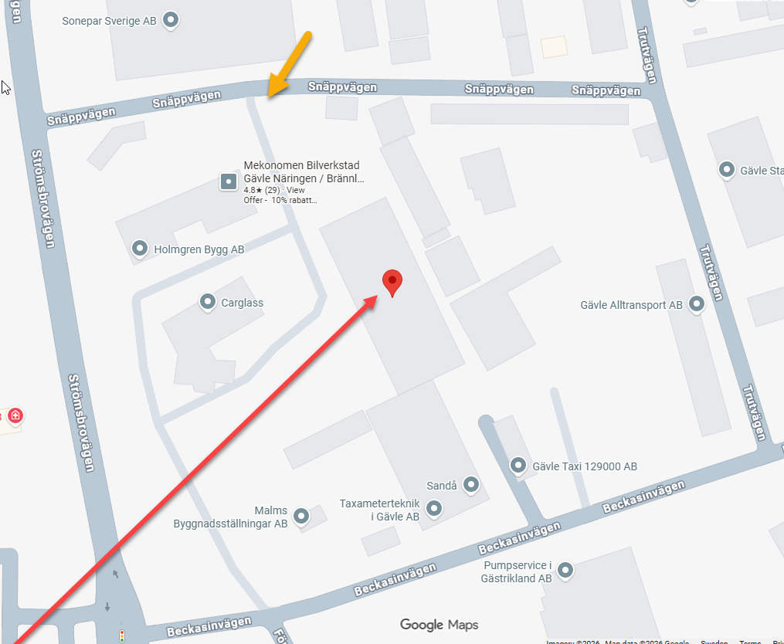
Ingång
Grind

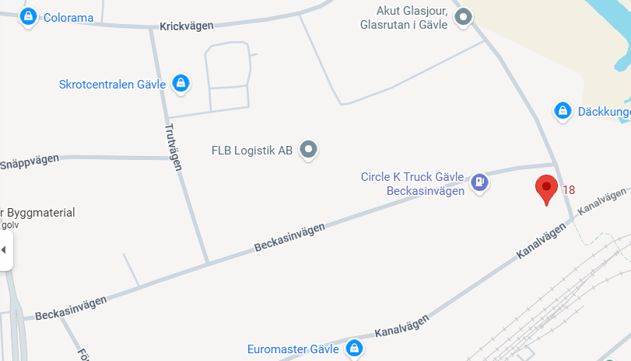
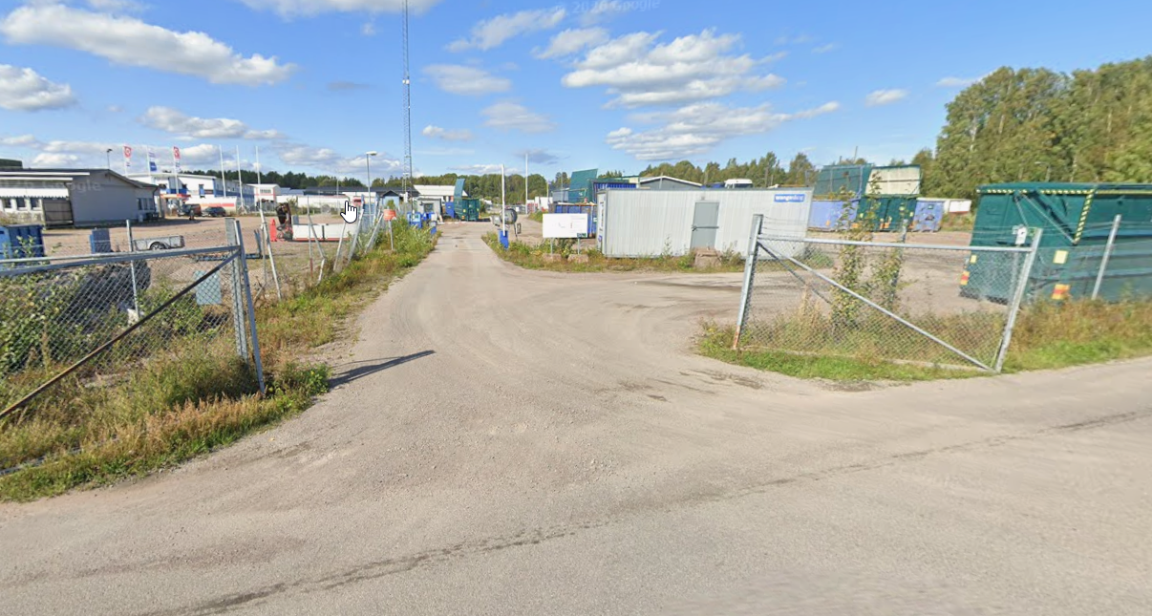
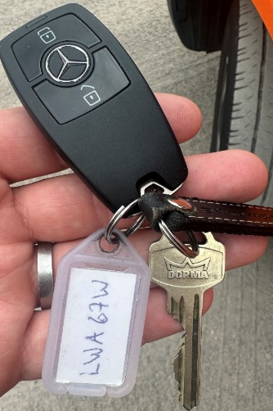
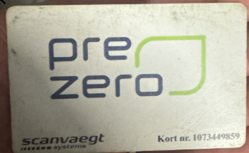
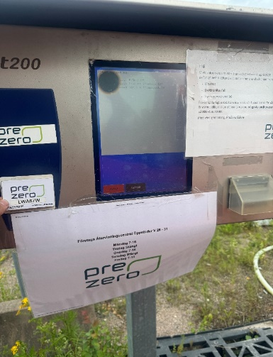
PreZero
Container

